浙江中一检测研究院股份有限公司职业卫生网上公开信息表
单位名称 | 宁波紫恒建材科技有限公司
单位地址 | 宁波市北仑五丰固废处理园区 | 联系人 |  | 李盛
项目名称 | 宁波紫恒建材科技有限公司紫恒公司矿渣微粉二期项目职业病危害控制效果评价
技术服务项目组员名单 | 李翠云、井瑜、纪燕平、高真真
现场调查时间 | 2022年6月12日
现场调查技术人员 | 李翠云、刘丽 | 企业陪同人 | 李盛
现场调查图像证明 | 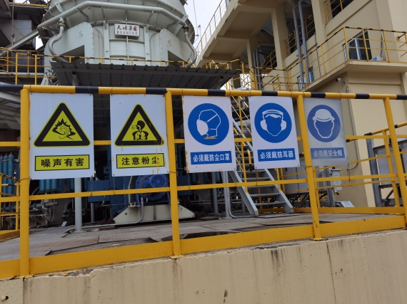
现场采样、检测时间 | 2022年6月21日～6月23日
现场采样、检测人员 | 李翠云、周钱钱 | 企业陪同人 |  | 李盛
现场采样、检测图像证明 | 